Les techniques de saut de phase

Table des matières
Introduction 1
Signal transmis 1
Codes de Barker 2
Les codes de Barker biphasiques 2
Codes de Barker polyphasiques 3
Codes de Frank 4
Code polyphase P1, P2, P3, P4 4
Codes polytime (T1, T2, T3, T4) 5
Conclusion 6

Introduction
Alors que les radars FMCW sont les plus couramment utilisés dans l’industrie du radar LPI notamment grâce à la simplicité du processus, il existe aussi des radars LPI dont les ondes sont modulées en phase leur permettant d’obtenir des petits lobes secondaires et une grande largeur de bande. Les types de modulation de phase les plus efficaces dans le cas d’un radar LPI sont les modulations polyphasiques qui contrairement aux modulations biphasiques permettent de sélectionner une grande diversité de valeur de phase, allongeant la longueur du code de phase qui est corrélé à la largeur de bande. Ces types de codes ont de meilleures performances en termes de lobes secondaires et de tolérance Doppler.
Les codes de modulation de phase permettent une grande résolution en distance tout en maintenant un gain de process élevé dans du SNR faible. Ce rapport se base en grande partie sur le livre de Philippe E. Pace [1]

Signal transmis
Le signal transmis sous forme complexe s’écrit :
$$s\left(t\right)=Ae^{j\left(2πf_{c}t+ϕ_{k}\right)}$$
Où $ϕ_{k}$ est la phase de modulation issue du code de phase divisé en $N_{c}$ phases où chacune dure $t_{b}$ secondes. Ainsi, le cycle de code a une période de $T=N_{c}t_{b}$
La résolution en distance est $ΔR=\frac{ct_{b}}{2}$ et la distance non ambigüe est $R_{u}=\frac{cT}{2}=\frac{N_{c}t_{b}}{2}$.
La largeur de bande est donnée par $B=\frac{1}{t_{b}}$. Pourquoi ?
La forme d'onde reçue depuis la cible est numérisée et corrélée dans le récepteur à l'aide d'un filtre apparié (non pondéré) ou non apparié (pondéré).
L’objectif étant que la fonction d’autocorrélation présente des lobes secondaires minimums, certaines techniques ont été développées afin de résoudre cette problématique.

Codes de Barker
Les codes de Barker sont une des solutions permettant de minimiser les lobes secondaires. Ils sont de longueur finie.
Tout d’abord on définit $r_{k}$.
$r_{k}= \sum_{j=1}^{n-k}{a_{j}a_{j+k }}$ où les ${\left\{a_{k}\right\}}_{k=1,n}$sont les différentes phases du code.
Le principe de Barker pour minimiser les lobes secondaires est que $\left|r_{k}\right|≤1$.

Les codes de Barker biphasiques
Pour les codes biphasiques, les phases sont choisies entre 0 et 180°. Les valeurs des $a_{k}$ varient entre -1 et 1. On connait les codes de Barker biphasique que pour n=2,3,4,5,7,11 et 13.
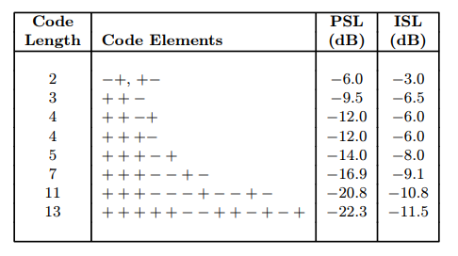
Les lobes secondaires de la fonction d’ambiguïté à zéro doppler ne sont pas supérieurs à 1/n où n est la longueur du code de phase. Ainsi plus le code est long, plus les lobes secondaires sont atténués.
Ci-dessous, une représentation de l’architecture d’un système d’émission et de réception de code de Barker biphasique de longueur 13.
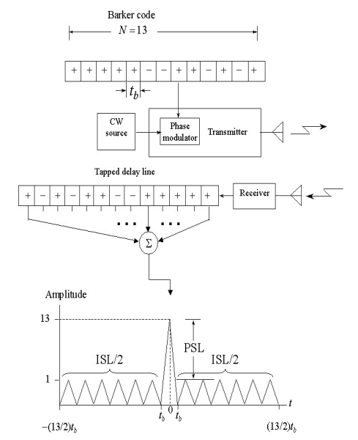
En plus de présenter le défaut d’avoir une diversité de codes limitée, les codes de Barker biphasique sont très sensibles aux variations de Doppler du signal reçu (variation de la vitesse de la cible). C’est pour cette raison qu’ils ne sont pas utilisés dans les radars LPI défense. D’ailleurs ils ne peuvent pas être considéré comme LPI car ils sont facilement détectables par les méthodes de « frequency doubling » (le signal reçu est multiplié par lui-même puis un détecteur d’enveloppe est utilisé).
On préfèrera alors les codes de Barker polyphasiques.

Codes de Barker polyphasiques
Etant donné que dans ce type de modulation, il est autorisé de sélectionner une infinité de valeurs pour les phases, le code de phase devient beaucoup moins prévisible pour l’intercepteur ce qui rend le signal d’avantage LPI.
Désormais on considère :
$$r_{k}= \sum_{j=1}^{n-k}{a_{j}a_{j+k}^{*}}$$
Et les $\{a_{j}\}$ sont des termes complexes de valeur absolue 1.
Si l’on définit $v_{r}=u_{r}e^{\frac{j2πr}{m}}$ ,une propriété intéressante en découle :
$$r_{k}^{v}=\sum_{j=1}^{n-k}{v_{j}v_{j+k}^{*}= }\sum_{j=1}^{n-k}{u_{j}u_{j+k }^{*}e^{\frac{j2πr}{m}}= r_{k}^{u}e^{\frac{j2πr}{m}}}$$
On peut donc transformer des codes de Barker biphasiques en codes polyphasiques grâce à cette propriété.
Les codes de Barker polyphasiques sont un réel sujet de recherche et de nouveaux codes émergent régulièrement.

Codes de Frank
Le code de Frank est issu d’une approximation par pas d’une fonction linéairement modulée en fréquence en utilisant M pas de fréquence et M échantillons par pas. La longueur du code (équivalent au gain de process) est donc de $N_{c}=M^{2}$.
Pour une fréquence i et l’échantillon j de cette fréquence, la phase est donnée par :
$$ϕ_{i,j}=\frac{2π}{M}(i-1)(j-1)$$
Le PSL d’un code de Frank est donné par $PSL=20\log_{10}\left(\frac{1}{Mπ}\right)$. Pour M=8, PSL = -28dB.
En examinant la fonction d’ambiguïté d’un signal modulé par codes de Frank, on notera que les lobes secondaires en Doppler et en distance sont moins grands que pour un code de Barker polyphasique.

Code polyphase P1, P2, P3, P4
Ces quatre types de modulation de phase sont aussi des approximations de formes d’ondes linéairement modulées en fréquence.
Nom du code | Formule de la phase $ϕ_{i,j}$ | PSL | Parfait PACF ?
P1 | $$-\frac{π}{M}[M-\left(2j-1\right)][\left(j-1\right)M+\left(i-1\right)]$$ | $$20\log_{10}\left(\frac{1}{Mπ}\right)$$ | Oui
P2 | $$-\frac{π}{2M}[2i-1-M][2j-1-M]$$ | $$20\log_{10}\left(\frac{1}{Mπ}\right)$$ | Non
P3 | $$\frac{π}{N_{c}}{\left(i-1\right)}^{2}$$ | $$20\log_{10}\left(\sqrt{\frac{2}{N_{c}π^{2}}}\right)$$ | Oui
P4 | $$\frac{π}{N_{c}}{\left(i-1\right)}^{2}-π(i-1)$$ | $$20\log_{10}\left(\sqrt{\frac{2}{N_{c}π^{2}}}\right)$$ | Non

Ici [2], on peut retrouver une description plus détaillée des codes P1 et P2.
Pour les codes P3 et P4, on se référera à la source ci-contre [3].

Codes polytime (T1, T2, T3, T4)
Le principe des codes polytime est toujours d’approximer une forme d’onde modulée linéairement en fréquence mais en permettant de fixer le nombre de phase voulu. Ainsi, contrairement aux codes polyphasiques vus précédemment, la durée de chaque phase n’est plus constante mais varie en fonction du nombre de phase voulu.
Les codes de phase T1 et T2 sont des approximations de modèles en pas de fréquence alors que T3 et T4 sont des approximations de modèles de modulation de fréquence linéaire.
Augmenter le nombre de phase d’un code polytime permet d’améliorer l’approximation du modèle mais complexifie la génération de la forme d’onde (avec une durée de phase plus petite).

Nom du code | Formule de la phase $ϕ_{T,n}(t)$ avec n le nombre de phase
T1 | $mod \{\frac{2π}{n} INT\left[\frac{\left(kt-jT\right)jn}{T}\right],2π\}$ , k est le pas de temps, $j∈[1,k-1]$ et T est la période du cycle
T2 | $$mod \{\frac{2π}{n} INT\left[\frac{\left(kt-jT\right)(2j-k+1)n}{2T}\right],2π\}$$
T3 | $mod \{\frac{2π}{n} INT\left[\frac{ΔF*t^{2}}{2T_{m}}\right],2π\}$ , $t_{m}$ est la période de modulation et $ΔF$ est la largeur de bande
T4 | $$mod \{\frac{2π}{n} INT\left[\frac{n*ΔF*t^{2}}{2T_{m}}- \frac{n*ΔF*t}{2}\right],2π\}$$

Plus le nombre d’état de phase généré est grand, plus les performances en termes de lobes secondaires en distance et en Doppler sont bonnes.
  - Remarque : Il est intéressant de remarquer que bien que ces codes tentent d’approximer soit une forme d’onde modulée linéairement en fréquence soit en pas de fréquence, ils n’ont pas forcément des propriétés qui se rapprochent de celles de leur modèle.

Question en suspens : Pourquoi approximer une forme d’onde modulée linéairement en fréquence ? Pourquoi pas une autre forme d’onde ? Quel avantage y a-t-il a utiliser un code de phase plutôt qu’une fonction de modulation de fréquence linéaire ?

Il existe beaucoup d’autres codes de phases qui permettent d’obtenir de faibles lobes secondaires bien que ceux précédemment cités sont les plus couramment rencontré dans la littérature. [4] est un exemple d’application d’un nouveau code de phase dont la fonction périodique d’autocorrélation a de très bonne performance mais qui présente une limitation au niveau de la chaîne de réception du radar (processus de corrélation).

Conclusion
…

[1] P. E. Pace, Detecting and Classifying Low Probability of Intercept Radar, 2nd edition. Boston: Artech House, 2009.
[2] B. L. Lewis et F. F. Kretschmer, « A New Class of Polyphase Pulse Compression Codes and Techniques », IEEE Trans. Aerosp. Electron. Syst., vol. AES-17, nº 3, p. 364‑372, mai 1981, doi: 10.1109/TAES.1981.309063.
[3] B. L. Lewis et F. F. Kretschmer, « Linear Frequency Modulation Derived Polyphase Pulse Compression Codes », IEEE Trans. Aerosp. Electron. Syst., vol. AES-18, nº 5, p. 637‑641, sept. 1982, doi: 10.1109/TAES.1982.309276.
[4] « A method of a spread-spectrum radar polyphase code design ». https://ieeexplore.ieee.org/document/56381 (consulté le 20 février 2023).

